题目1：一种自动排水装置
题目背景：
目前脱硫引风机出口或靠近烟囱附近的烟道，受烟气中含有大量的水分，在水平烟道中，水分就会凝结，由于没有排水结构，其水分排放不通畅，导致水平烟道积聚大量水（见图一），造成水平烟道底部腐蚀（见图二）等问题。可通过水平烟道设计成一定坡度，收集烟道内积水，但常规靠人工排水，一段时间后，管道易被堵住等问题。希望能开发一种自动排水并有效防堵装置。
题目要求：
要求开发出一种自动排水装置，既能实现自动排水，又具备防堵的优点，要求三维图和样机表达。
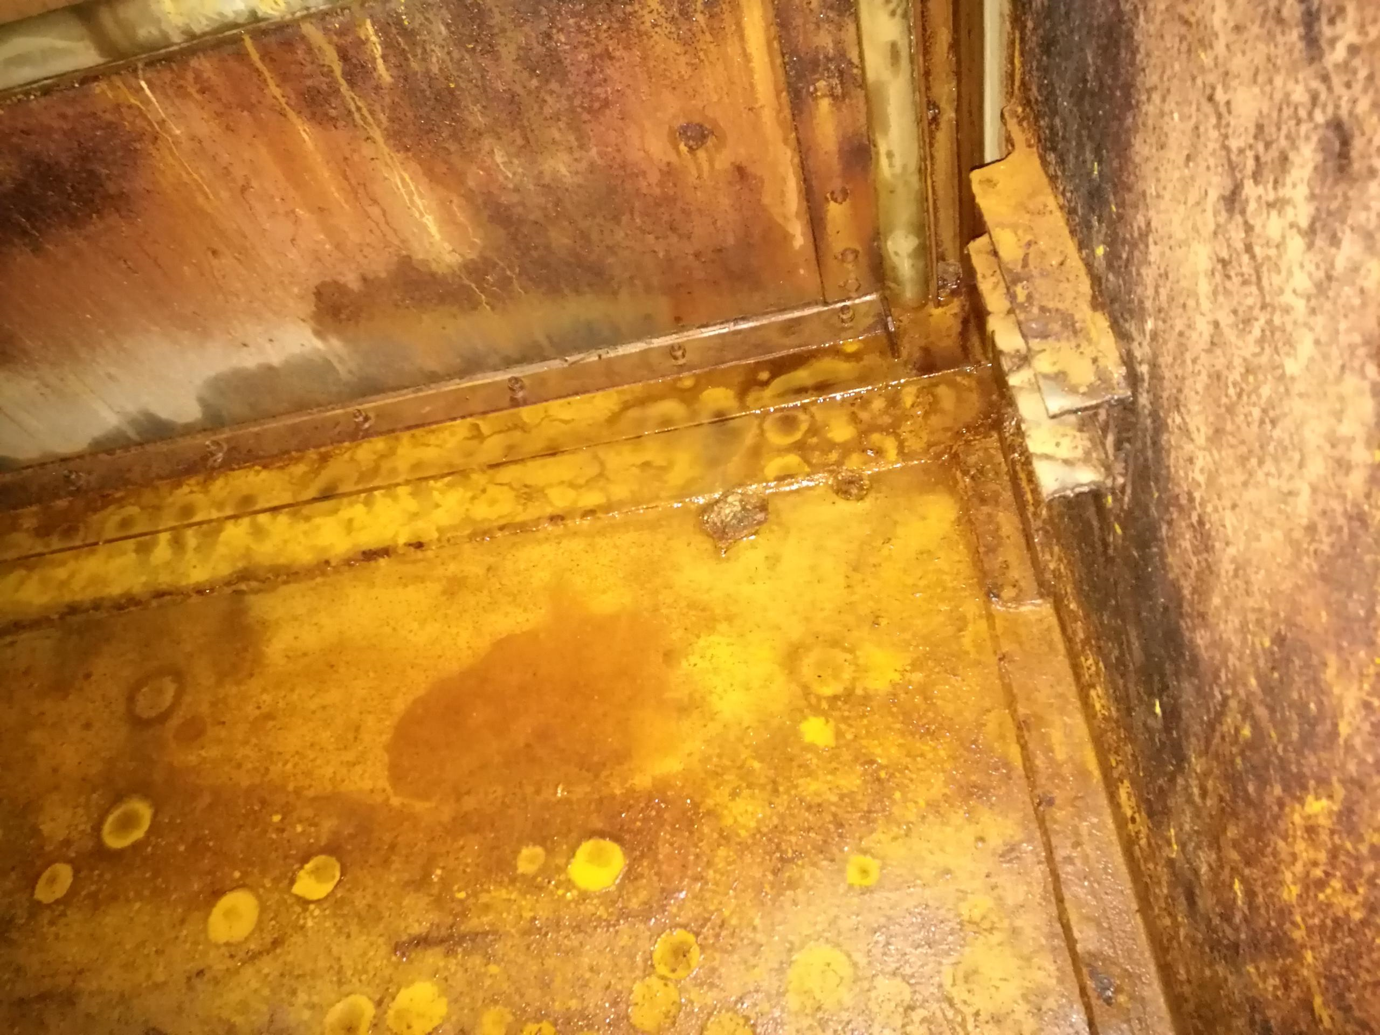
图一 水平烟道底部积聚大量冷凝水
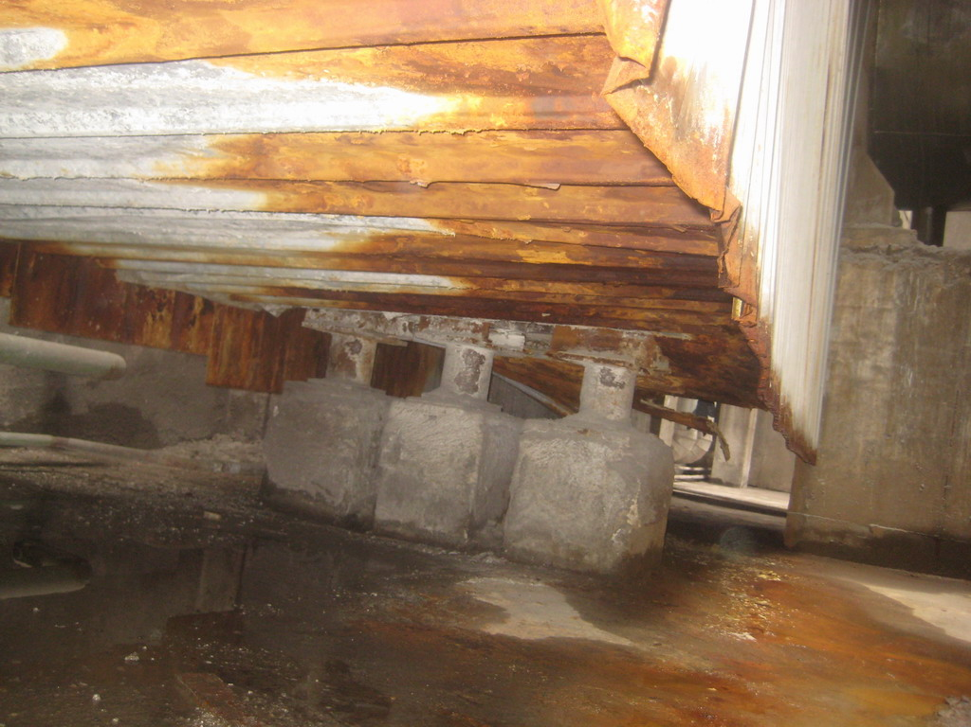
图二 水平烟道底部腐蚀而漏水

题目2：一种可变截面导流装置
题目背景：
在锅炉或烧结机实际运行中，其负荷会根据外部条件发生变化（比如经济萧条时，会低负荷运行，经济景气时会满负荷运行），满负荷运行时，干法脱硫吸收塔底部流速能满足不落灰要求，无需补烟气；而在低负荷运行时，吸收塔底部流速较低，循环烟道需补烟气回吸收塔底部，保证塔底部流速较高不产生落灰现象，但补循环烟道的烟气比较耗能，站在业主的角度，他们的装置是低负荷，而后面的脱硫装置基本需要75%以上负荷运行，比较耗能，针对这点，考虑在塔底设置一种可变截面的导流装置，当锅炉或烧结机低负荷运行时，可以通过调整导流装置，减小原有塔底截面，以达到提速的目的而不发生落灰的现象，可变截面结构简图如下图所示：
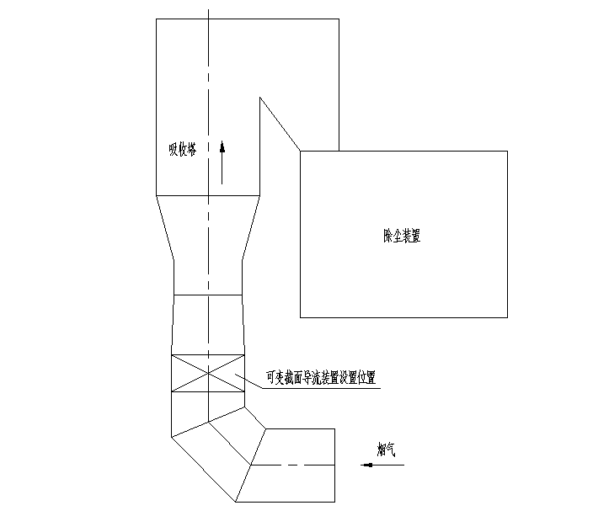
可变截面位置：温度150度，粉尘浓度较高。
题目要求：
基于以上条件，请设计一满足于塔底提速的可变截面导流装置，可变截面位置可以是方形也可以是圆形，可选择在方形或圆形烟道内部设置，如有需要可在烟道外部布置设备。要求结构简单易行且能满足在烟气中使用，要求用三维图表达和做样机。

题目3：简易型旋转等离子切割器
题目背景：
钍对栏杆、管道等相接时，需要对管道结构件进行切割加工，此类加工以往大多采用制作样板、划线、人工放样、手工切割、人工打磨等落后繁复操作工艺。而采用数控相贯线切割机虽能十分方便的切割加工此类工件，但是市面价格昂贵。希望能开发一种简易型旋转等离子切割器。
题目要求：
可利用市场现有等离子切割机，完成对管道结构件进行切割，要求开发出一种利用旋转驱动装置，并依靠现有成品模块或直线驱动装置，实现各种管径（管径不大于300mm）的相贯线切割，要求CAD图、三维图和样机表达。
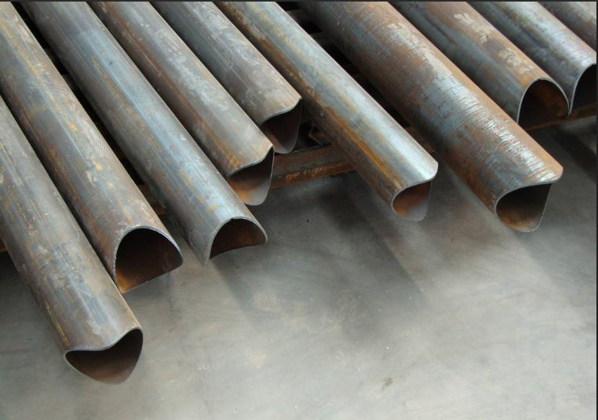

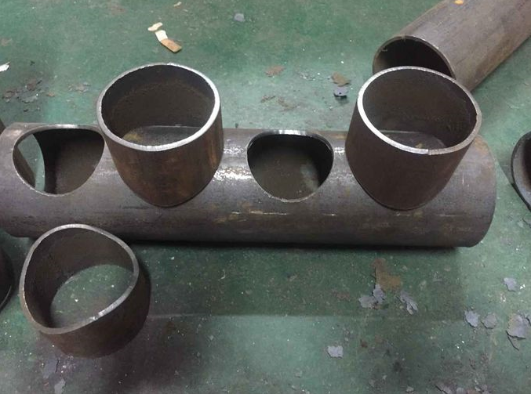

题目4：一种新型的袋笼连接结构
题目背景：
袋笼是袋式除尘器的核心部件之一，其质量的好坏直接影响到滤袋的寿命。对于大型除尘器，袋笼往往要进行分节，节与节之间的连接方式成为袋笼的一个关键结构。请以椭圆袋笼为例，设计一种新的连接结构。
题目要求：
- 图1为椭圆袋笼的断面尺寸图；
- 图2为一种已在工程中应用的连接结构示例；
- 连接结构设计要求：方便拆装、尽量简单、连接可靠、连接结构的任何构件不能高于袋笼纵筋所处平面。
- 请网上搜索相关的连接结构，避免重复。
- 用二维CAD、三维图及用样机表达。
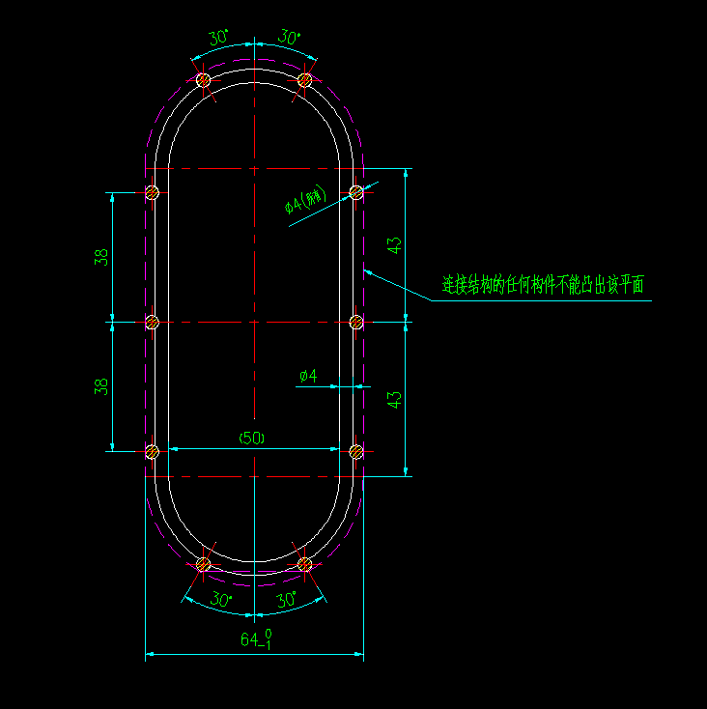
图1 椭圆袋笼断面尺寸

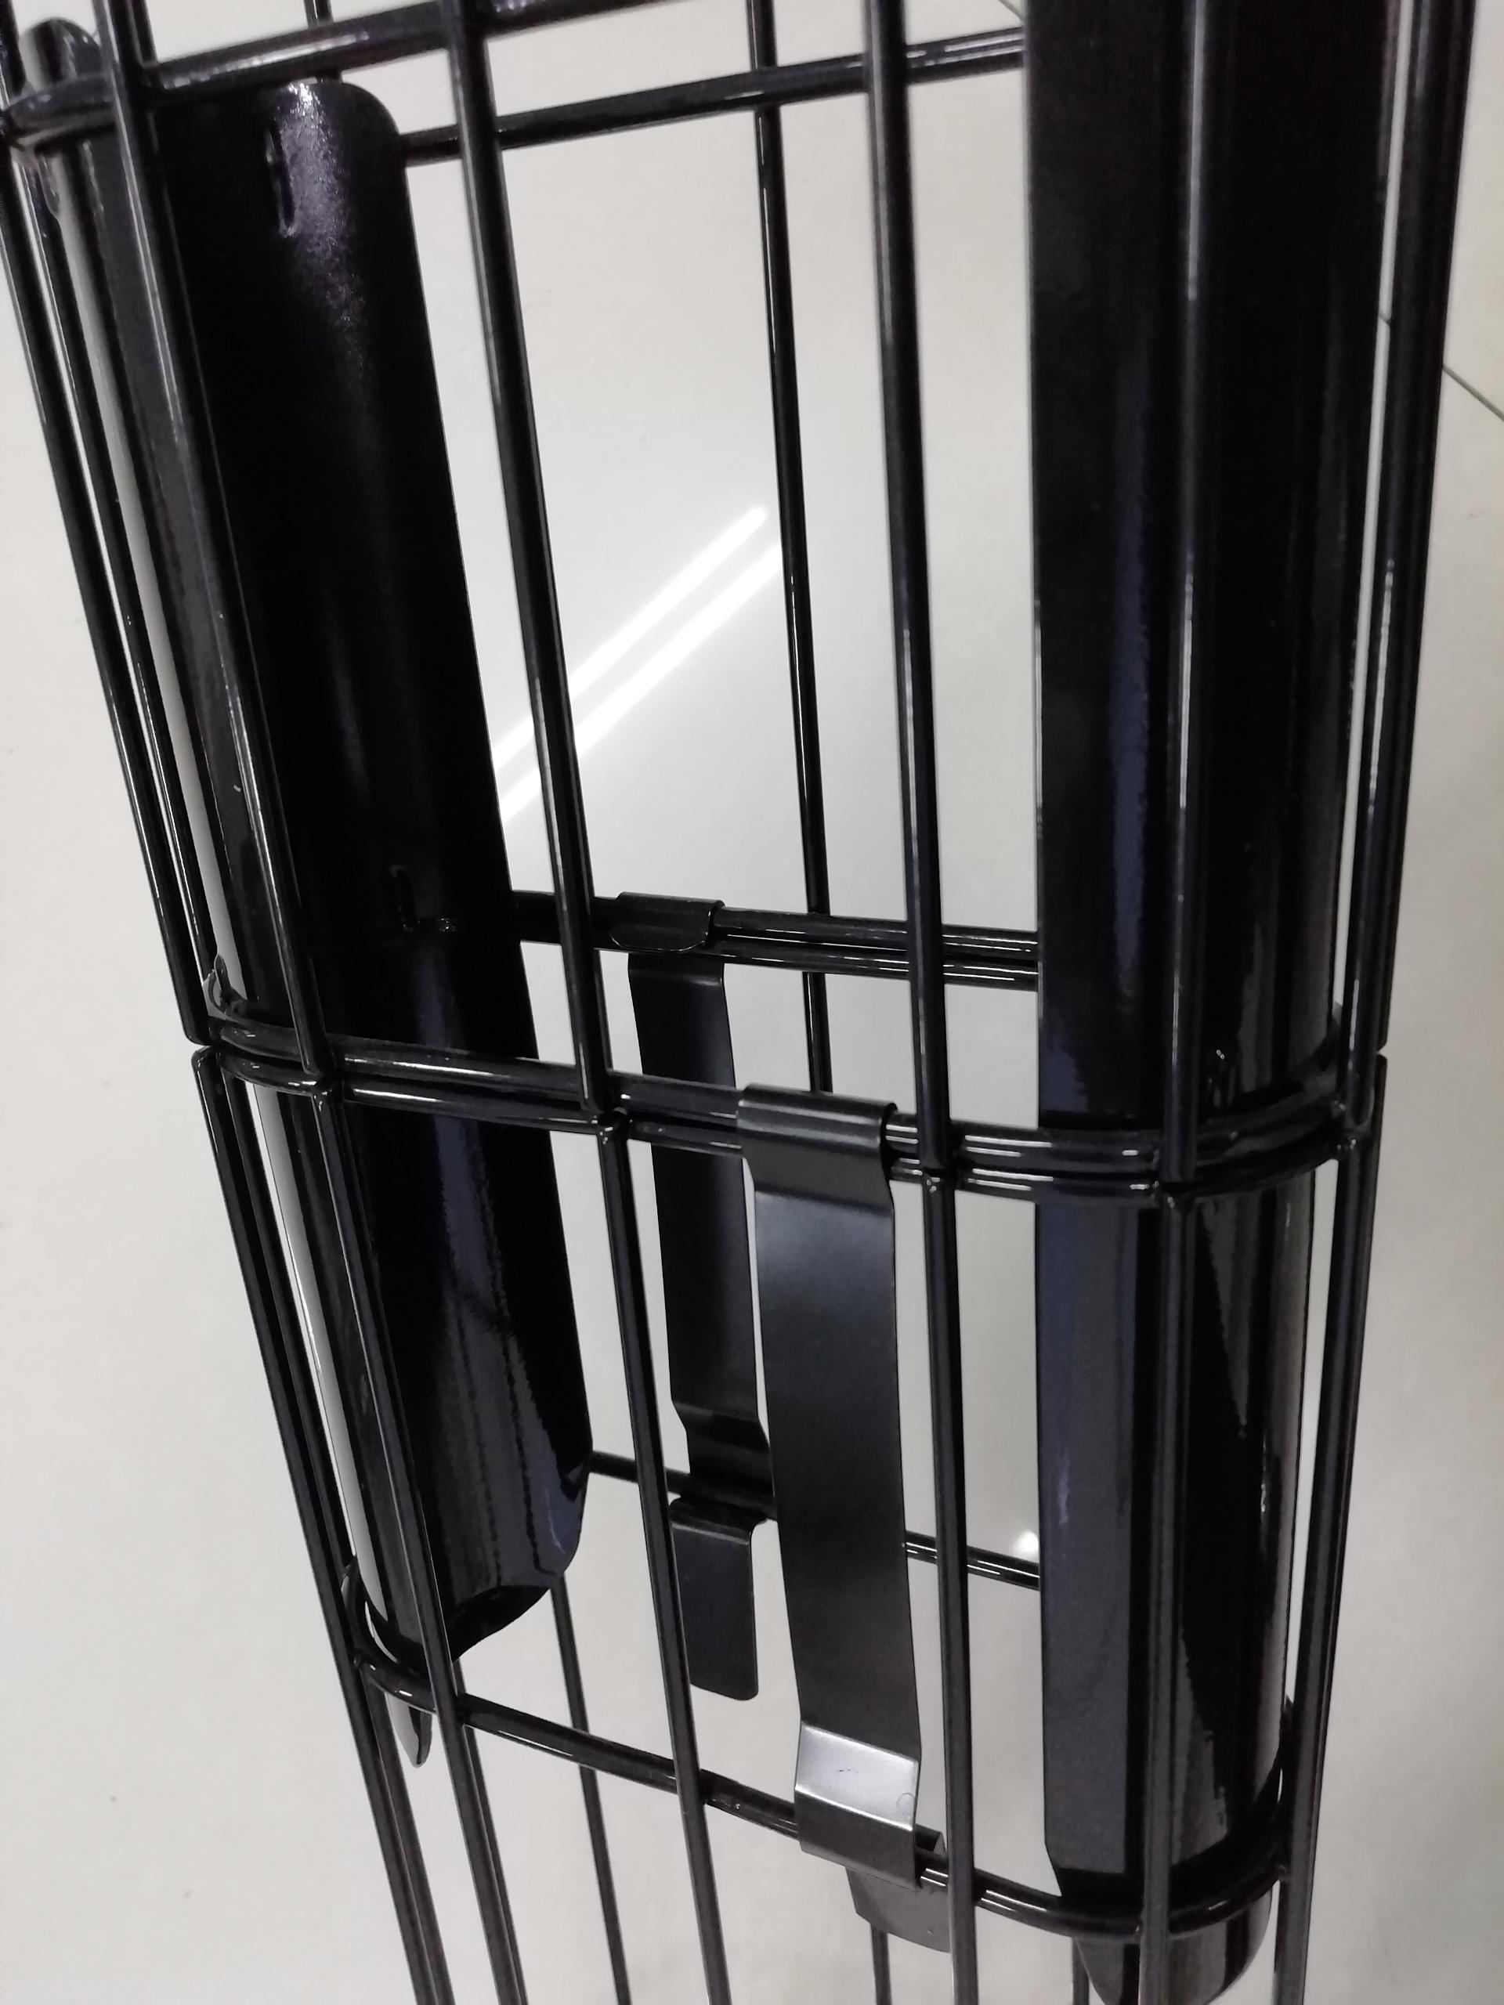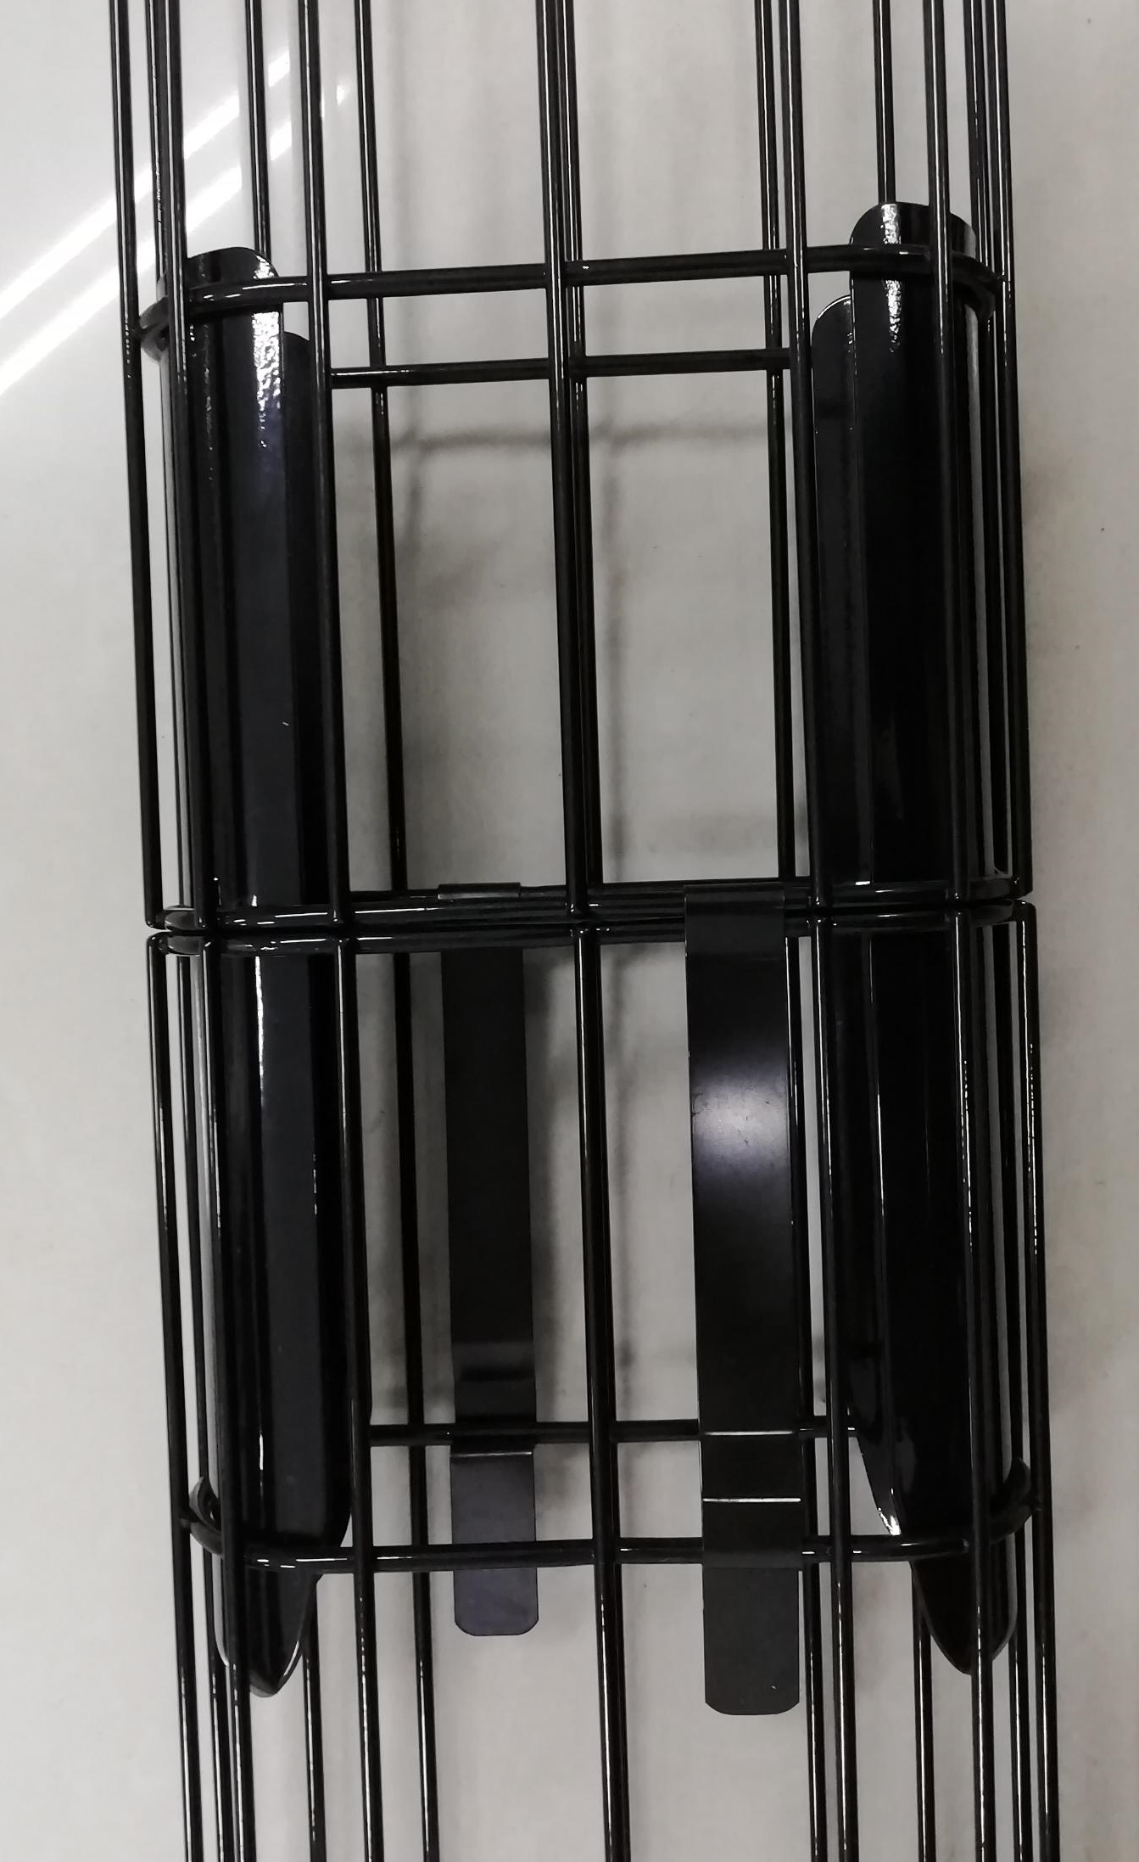
图2 一种已在工程中应用的连接结构示例

题目5：袋笼去毛刺设备
题目背景：
掌握袋笼生产制造核心设备的关键技术对实现世界一流的袋笼制造企业具有重要的战略意义。袋笼生产过程中受焊接电流大小的影响，纵筋和环筋相互搭接位置处（见图一），极易在焊接时产生毛刺。目前采用人工去除毛刺（见图二），费时费利，无法适应现有工厂自动化程度，大大地降低生产率。
题目要求：
基于上述的瓶颈，要求开发出一种半自动化的去毛刺设备，并依靠驱动装置，实现自动送料，去毛刺工作完成后，可实现自动复位。要求CAD图、三维图和样机表达。
条件：
- 袋笼尺寸详见图三。
- 袋笼长度0.5米。
- 去毛刺过程不得损伤纵筋和环筋的外表面。
搭接处产生毛刺
图一 纵筋与环筋搭接处产生毛刺
图二 手工去毛刺
图三 袋笼尺寸
题目6：全密闭插板阀
题目背景：
插板阀是一种较为常用的阀门，通过阀杆带动阀板运动以实现打开和关闭，阀板通过密封装置与阀腔密封连接。在阀板运动过程中，阀板与密封装置之间存在磨擦，长时间使用后，较易损坏密封装置，导致密封可靠性较差，较易导致阀腔内的粉尘漏出阀体外，影响现场环境。
另外，插板阀关闭时，阀板位于阀腔内，粉尘会沉积在阀板上；打开插板阀时，阀板上的粉尘较易随阀板移至阀腔外，影响现场环境。
题目要求：
基于上述问题，要求开发出一种避免阀腔内的粉尘漏出阀体，同时提高密封可靠性，又具备在脱硫灰中实现动作自如，无卡涩等问题。要求三维图和样机表达。
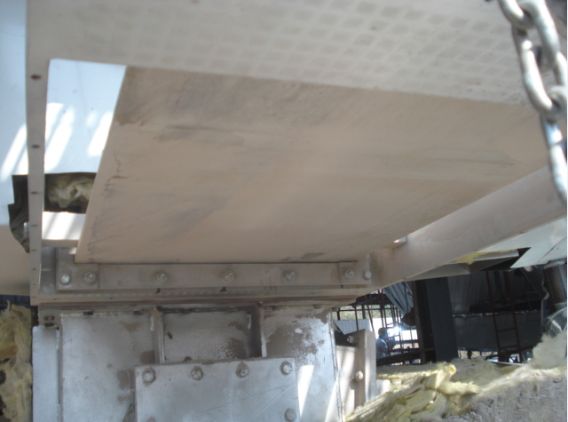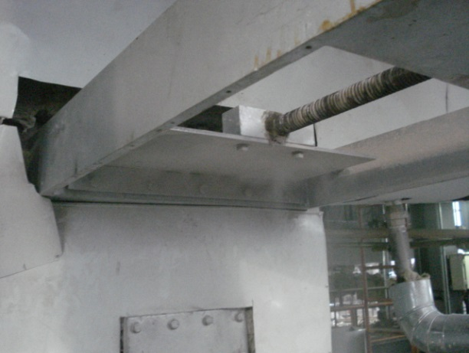
图一 普通插板阀漏灰情况

题目七：石灰进料的粗细分离及排出装置
一、题目背景：
干法脱硫作为烟气脱硫的主要工艺之一，具有投资低、占地少、节水、节能、没有废水排放等优点。干法脱硫工艺的主要构筑物有吸收剂仓、吸收塔、布袋除尘器等，脱硫通常采用消石灰做吸收剂，吸收剂储存于吸收剂仓内。一部分脱硫厂家使用的消石灰由外购生石灰在厂区消化站消化后送到吸收剂仓储存，再根据每套脱硫装置需要加入到吸收塔内。一部分厂家直接外购消石灰或电石渣作为干法脱硫吸收剂。
部分脱硫使用厂家受限于吸收剂来源或者出于成本考虑等的因素，大部分脱硫使用低于干法脱硫品质要求的吸收剂，往往低品质的吸收剂掺杂较多的粗颗粒杂质。除此之外，脱硫厂家意识不到低品质吸收剂对干法脱硫设备的危害。吸收剂的品质不仅影响烟气脱硫效率，而且直接影响吸收塔的使用寿命，导致整个脱硫的运行维护管理费用增加，因此保证源头吸收塔品质要求是干法脱硫工艺的必要条件之一。
综合考虑中国国内部分脱硫厂家使用低品质吸收剂的现象，需要优化吸收剂源头工艺设备，增加吸收剂仓前初筛分装置，以分离粗细的吸收剂。
二、条件：
1、目的：
采用旋风分离方式或者其他更有简便、节能且有效的方式和设备，把较粗颗粒或粗颗粒杂质（粒径粗的石头等）收下来，然后再通过流化吹扬起，粗颗粒中的细颗粒再次进入石灰仓，最后没法扬起的粗颗粒和杂质直接外排。
2、目标粒径：
根据DL/T323-2010标准对干法脱硫吸收剂品质要求如下：
活性 t60≤4min（注：t60表示石灰加水后升温至60℃所需时间）
CaO含量 ≥80%
粒径 ≤0.5mm
以粒径 ≤0.5mm作为粗细分离的目标值。
3、石灰原始数据：
假定两种粒径分布如下（可任选一种）：
粒径分布 | d（10） | d（20） | d（50） | d（80） | d（90）
粒度1（um） | 40 | 150 | 300 | 500 | 800
粒度2（um） | 30 | 50 | 140 | 300 | 500
4、说明及参考流程：
根据现有的吸收剂到厂后到吸收剂仓的流程，采用罐车运输到现场再通过罐车自带的压缩空气经过输送输灰管道打到石灰仓。通常罐车运输吸收剂（假设为生石灰）的容量为30t（密度按照0.6t/h，说明：罐车也有15t、20t等其他容量），罐车的接口管径为DN100，罐车自带压缩空气，吸收剂仓输送管的接口管道为DN100。现在罐车和吸收剂仓之间加设石灰的粗细分离装置。
如图所示，某厂区使用粗细分离几排出装置（生石灰过滤器）将粗颗粒石灰和细颗粒石灰分离，细颗粒石灰输送到石灰仓，粗颗粒直接外排。
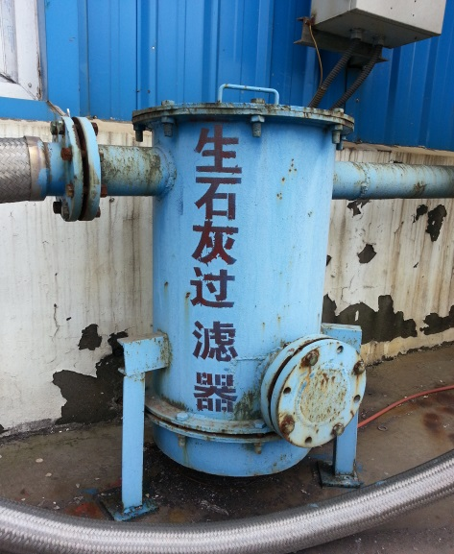
石灰罐车出口进分离装置石灰管接口法兰
往石灰仓的输灰管
细灰出口
粗灰排出口
虚线框内为增设的粗细分离及排出装置，优化设计的相应配套设备等可根据要求自行考虑。流程如下图所示：
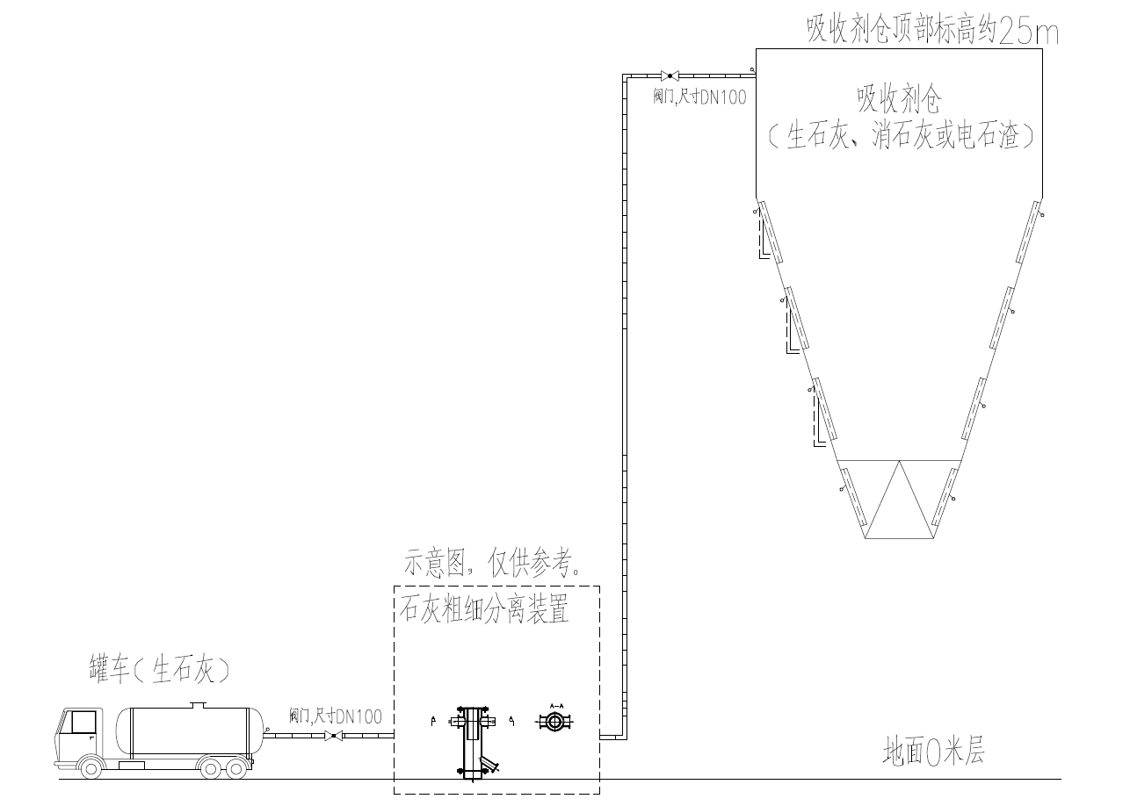
三、题目需要：
根据上述背景及条件，提出优化设计石灰粗细分离及排出装置方案。要求：
- 给出装置的理论计算过程及必要说明。
- 用三维图表达和做样机。

题目：蒸汽加热器防泄漏措施设计
题目背景：
干法脱硫除尘装置为了保证物料良好的流化状态，需采用流化风进行流化。同时要求流化风不带水汽、温度不低于物料温度。故需要对流化风进行加热。流化风配套的蒸汽加热器结构如下图1：
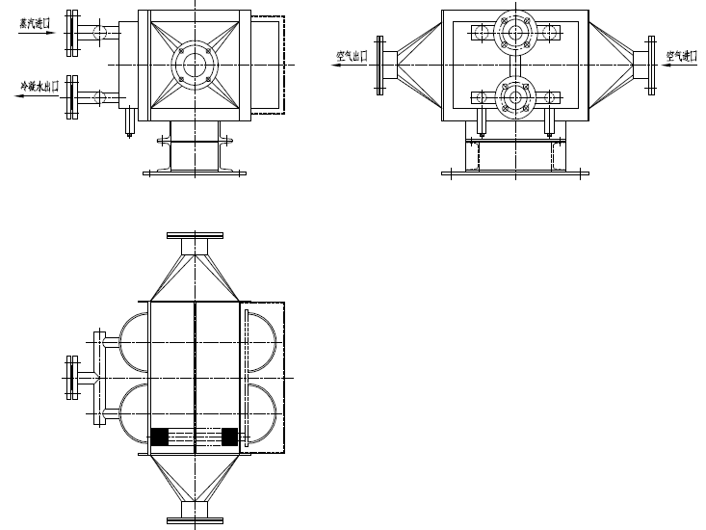
加热管
管板
图1
此结构型式蒸汽加热器存在一定缺陷：蒸汽加热管和疏水管管端直接焊接在支撑管板上，将普通管板当成压力容器，一旦管板与蒸汽管、疏水管焊接存在缺陷
管板为蒸汽管支撑管架，而厂家将蒸汽管端直接焊接在管板上，即将普通管板当作压力容器考虑，同时一旦管板与蒸汽管焊接存在缺陷，管端与管板焊口开裂（图2），蒸汽直接泄露到流化风腔室内，被流化风带入干法脱硫除尘装置内，导致物料因受潮而板结，影响系统正常运行。
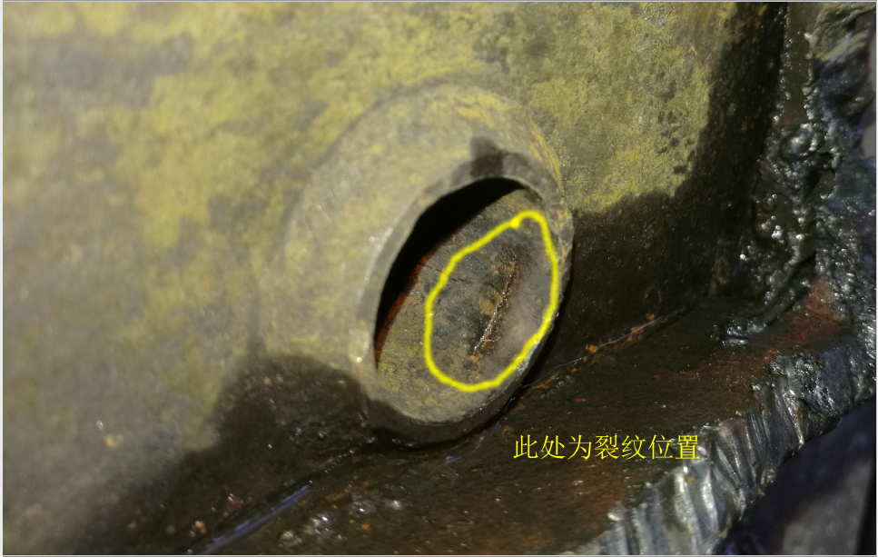
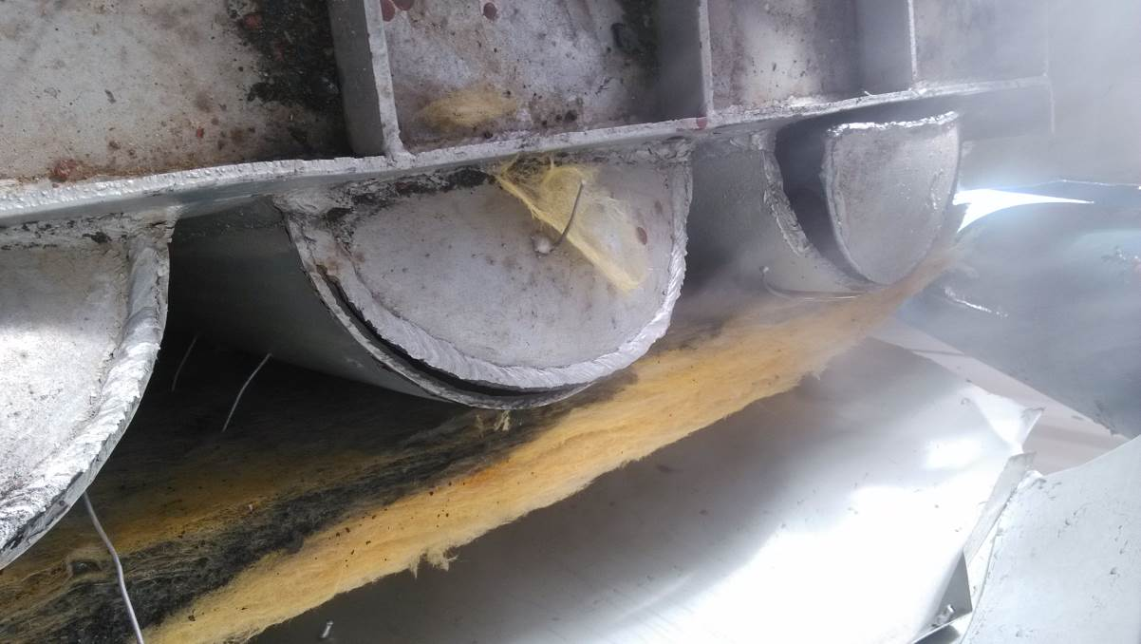
图2
题目要求：
根据图1蒸汽加热器结构型式，提出优化蒸汽加热器结构方案和预防蒸汽加热器泄露措施，避免因蒸汽加热器泄露给系统带来运行问题。要求采用三维图表达。

